广东伊利乳业有限责任公司招聘简章
一、公司简介：
内蒙古伊利实业集团股份有限公司是全国乳品行业龙头企业之一，是唯一一家同时符合奥运会及世博会标准，为2008年北京奥运会和2010年上海世博会提供服务的乳制品企业，是世界500强企业之一，在《2013年乳业全球20强》报告中，伊利位列12。
酸奶事业部成立于2005年7月，是伊利乳业麾下最年轻、最具活力的成员，以生产酸牛奶、巴氏杀菌奶、乳酸菌饮料、奶酪为主，产品包括15个系列90多个品种。
自2006年“织网计划”实施以来，酸奶事业部仅用了一年的时间就完成了其他乳品企业三年才能完成的全国性市场布局，为伊利酸奶未来5到10年的发展奠定了产能基础。
伊利酸牛奶应用全球最先进的生产工艺，由100%的优质牛奶发酵而成，是伊利家族中年轻而富有朝气的产品品类，在国内酸奶市场率先树立了中、高端的品牌形象。其中，伊利“大果粒”、“每益添”、“畅轻”三大子品牌更是深受广大消费者的喜爱。
广东伊利乳业有限责任公司是伊利集团投资7.2个亿的项目，坐落于广东省惠州市东江高新开发区，2011年6月份开始动工建设，2013年3月份投产，项目规划用地200亩，建筑面积74000余平方米。投产后实现销售收入20亿元；辖有酸奶与液奶两个生产车间,主要生产酸奶及优酸乳等产品。公司为员工提供现代化公寓楼与娱乐休闲室，是一个朝气蓬勃、具有良好发展前景的企业。

二、诚聘各优秀人员与伊利共成长，具体诚聘岗位如下：
招聘职位 | 人数 | 专业要求 | 培养方向 | 优先考虑条件
行政管理类 | 2名 | 工商管理、人力资源管理、劳动与社会保障等管理类相关专业 | 人事专员  生产管理人员储备  机修、关键技术工  化验、质检人员 | 具有文体特长，学生会或党团干部工作经验，英语特长等。
生产操作类 | 10名 | 食品、乳品、生物工程相关、电气自动化或机械相关专业 | 人事专员  生产管理人员储备  机修、关键技术工  化验、质检人员 | 具有文体特长，学生会或党团干部工作经验，英语特长等。
设备维修类 | 5名 | 电气、机械自动化相关专业 | 人事专员  生产管理人员储备  机修、关键技术工  化验、质检人员 | 具有文体特长，学生会或党团干部工作经验，英语特长等。
质量管理类 | 5名 | 食品、乳品相关或生物、化学化工等相关专业 | 人事专员  生产管理人员储备  机修、关键技术工  化验、质检人员 | 具有文体特长，学生会或党团干部工作经验，英语特长等。
注：以上岗位均要求身体健康，并办理健康证后上岗。
三、发展空间
本公司专门为各员工量身制作了良好的职业发展空间：
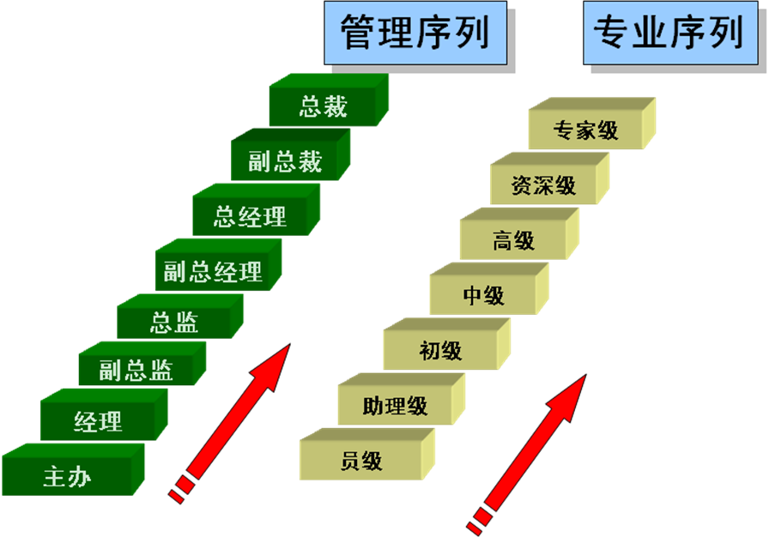

伊利公司是一个富有活力、富有激情、富有战斗力、睿智果敢、朝气蓬勃的企业；拥有强大的研发技术团队、运营团队、管理团队。伊利集团期待您的加入！

四、公司的福利：
1、公司为正式员工购买社会养老保险、工伤保险、医疗保险、生育保险、失业保险，工作满一年购买住房公积金。
2、假期：按国家劳动法规定享受节假日（带薪假）、婚假、丧假、产假、生育假等假期。
3、公司设有篮球场、乒乓球场、羽毛球、图书室、电视厅、台球室、休闲区等场所供员工娱乐。
4、 端午节及中秋节等节假日为每位员工赠送节日礼品或节日礼金，每年不定期组织员工文体活动、员工生日礼金等。
5、年底享受年终奖。
6、提供食宿，住宿环境优雅，独立洗漱间、卫生间。
7、员工上下班通勤车市区接送。

五、应聘流程
序号 | 具体步骤 | 注意事项
1 | 参加宣讲会 | 宣讲会地点请查阅本校就业网站。
2 | 投递简历（现场投递） | 请注明应聘职位。
3 | 简历筛选/笔试/网络测评 | 请大家带好草稿纸和中性笔进行笔试，短信或电话通知进入下一轮面试时间和地点
4 | 面试/复试 | 根据岗位要求作出相应安排，一般在宣讲后或者1-2天内
5 | 录用结果通知 | 复试结束后3天内通知录取信息
6 | 签订就业协议 | 通知录用后一周内签订三方就业协议书或临时就业协议书
7 | 到公司报到 | 校园招聘学生公司统一安排时间报到
注意：1）简历上请真实、详细地填写您的个人信息。否则，您将承担因信息不全、提供虚假信息带来的任何后果；
2）要求注明本人的学历、学习成绩、学生干部、社会实践、健康状况、专业、奖惩情况、特长等。
3）、接到面试通知后，请携带简历，按照通知的时间、地点参加面试。面试结果我们将及时通过电话、手机短信、网上邮件通知到您。
六、联系方式：
公司地址：广东省惠州市惠城区水口镇东江高新开发区东兴四路
联系人： 陈小姐
联系电话：0752-7121203、0752-7121218
电子信箱：gdylsnzhaopin@163.com
公司主页：http：//www.yili.com

广东伊利乳业有限责任公司
2015年3月31日

